МИНИСТЕРСТВО НАУКИ И ВЫСШЕГО ОБРАЗОВАНИЯ РОССИЙСКОЙ ФЕДЕРАЦИИ

**ФЕДЕРАЛЬНОЕ ГОСУДАРСТВЕННОЕ АВТОНОМНОЕ ОБРАЗОВАТЕЛЬНОЕ**

**УЧРЕЖДЕНИЕ ВЫСШЕГО ОБРАЗОВАНИЯ**

**«СЕВАСТОПОЛЬСКИЙ ГОСУДАРСТВЕННЫЙ УНИВЕРСИТЕТ»**

Институт информационных технологий

|  |  |
| --- | --- |
| Базовая кафедра | « Информационные технологии и компьютерные системы» |

Лабораторная работа №4

Вариант 2

“ Разработка и исследование функций обработки символьных выражений на Лиспе”

Функциональное и логическое программирование

в ФГАОУ ВО «Севастопольский государственный университет

(наименование организации)

|  |  |
| --- | --- |
| Выполнил | Базарный А.Р. |

(Фамилия И.О. обучающегося)

|  |
| --- |
| ФункЛП/б-22-3-о |

(шифр группы)

|  |
| --- |
| Ткаченко Кирилл Станиславович |

(Фамилия И.О. преподавателя)

Севастополь

202 3 г.

**Цель работы:** Изучить базовые функции Лиспа, символы и их свойства, а также средства для работы с числами.

**Постановка задач:**

1. Запишите последовательности вызовов CAR и CDR, выделяющие из приведенных ниже списков символ «а». Упростите эти вызовы с помощью функций C...R.

а) (1 2 3 а 4)

б) (1 2 3 4 а)

в) ((1) (2 3) (а 4))

г) ((1) ((2 3 а) (4)))

д) ((1) ((2 3 а 4)))

е) (1 (2 ((3 4 (5 (6 а))))))

2. Каково значение каждого из следующих выражений:

a) (ATOM (CAR (QUOTE ((1 2) 3 4))));

b) (NULL (CDDR (QUOTE ((5 6) (7 8)))));

c) (EQUAL (CAR (QUOTE ((7 )))) (CDR (QUOTE (5 7))));

d) (ZEROP (CADDDR (QUOTE (3 2 1 0))));

3. Проделайте следующие вычисления с помощью интерпретатора Лиспа:

а) (car '(1 2))

б) (car (cons 2 3))

в) (cdr '(1 2))

г) (cdr '(1))

4. Определите значения следующих выражений:

а) (car '(rose violet daisy buttercup))

б) (car '(pine fir oak maple))

в) (cdr '(pine fir oak maple))

г) (car '((lion tiger cheetah) (gazelle antelope zebra) (whale dolphin seal)))

д) (cdr '((lion tiger cheetah) (gazelle antelope zebra) (whale dolphin seal)))

5.1 Составьте список студентов своей группы (ФИО1 ФИО2 ... ФИОN)

5.2 Составьте список свойств, характеризующих Вашу успеваемость в прошлом семестре

6. Вычислите значения следующих вызовов: a) (APPLY 'LIST '(a b)); b) (FUNCALL 'LIST '(a b)); c) (FUNCALL 'APPLY 'LIST '(a b)); d) (FUNCALL 'LIST 'APPLY '(a b));

**Ход работы**

№1

1. (1 2 3 а 4) (setq x '(1 2 3 a 4)) (CADDDR x)

б) (1 2 3 4 а) (setq x '(1 2 3 4 a)) (CDDDDR x)

в) ((1) (2 3) (а 4)) (setq x '((1) (2 3) (a 4))) (CAADDR x)

г) ((1) ((2 3 а) (4))) (setq x '((1) ((2 3 а) (4)))) (CDR(CDAADR x))

д) ((1) ((2 3 а 4))) (setq x '((1) ((2 3 а 4)))) (CADR(CDAADR’x))

е) (1 (2 ((3 4 (5 (6 а)))))) (setq x '(1 (2 ((3 4 (5 (6 а))))))) (CADADR(CADDAR(CADADR x)))

№2

а) (ATOM (CAR (QUOTE ((1 2) 3 4)))) = nil

б) (NULL (CDDR (QUOTE ((5 6) (7 8))))) = t

в) (EQUAL (CAR (QUOTE ((7 )))) (CDR (QUOTE (5 7)))) = T

г) (ZEROP (CADDDR (QUOTE (3 2 1 0)))) = T

№3

(car '(1 2)) = 1

(car (cons 2 3)) = 2

(cdr '(1 2)) = (2)

(cdr '(1)) = nil

№4

а) (car '(rose violet daisy buttercup)) = rose

б) (car '(pine fir oak maple)) = pine

в) (cdr '(pine fir oak maple)) = (fir oak maple)

г) (car '((lion tiger cheetah) (gazelle antelope zebra) (whale dolphin seal))) = (lion tiger cheetah)

д) (cdr '((lion tiger cheetah) (gazelle antelope zebra) (whale dolphin seal))) = ((gazelle antelope zebra) (whale dolphin seal))

№5.1

(cons 'StudentA '(StudentB StudentC StudentD StudentE StudentF StudentG)). Результат – список (STUDENTA STUDENTB STUDENTC STUDENTD STUDENTE STUDENTF STUDENTG)

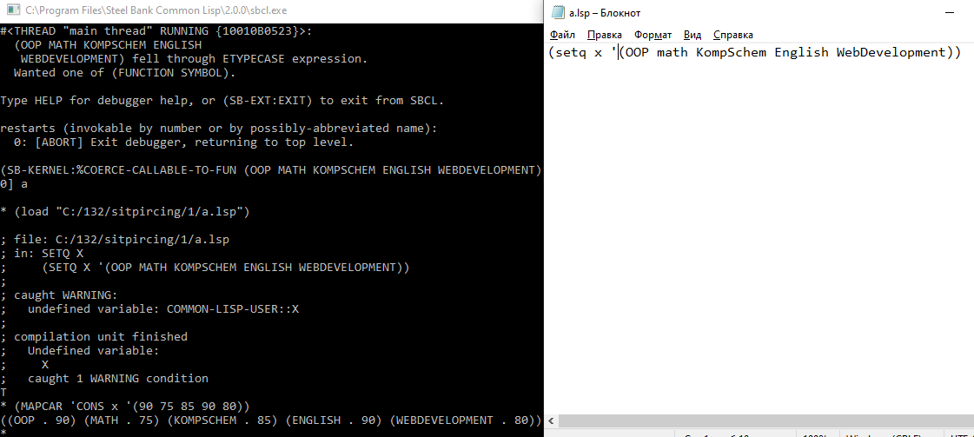

Рис 1 - №5.2

Код Lisp:

(setq x '(OOP math KompSchem English WebDevelopment))

(MAPCAR 'CONS x '(90 75 85 90 80))

Результат: ((OOP . 90) (MATH . 75) (KOMPSCHEM . 85) (ENGLISH . 90) (WEBDEVELOPMENT . 80))

№6

а) (APPLY 'LIST '(a b)) = (A B)

б) (FUNCALL 'LIST '(a b)) = ((A B))

в) (FUNCALL 'APPLY 'LIST '(a b)) = (A B)

г) (FUNCALL 'LIST 'APPLY '(a b)) = (APPLY (A B))

**Вывод:** в ходе лабораторной работы были изучены базовые функции Lisp. В процессе выполнения лабораторной работы были решены различные задания с использованием этих функций.